.

## Quels sont les avantages et les inconvénients de la réanimation cardiorespiratoire?

## Avantages

* Peut prévenir une mort immédiate
* Minces chances (______%) de retrouver ses fonctions antérieures et de quitter l’hôpital pour la maison

Inconvénients

* Risque de déficits cognitifs et risque de fracture.
* Possibilité de nécessiter des soins importants de la part de vos proches pour pouvoir retourner à la maison

## Qu’est-ce que la réanimation cardiorespiratoire?

La réanimation cardio-respiratoire (RCR) décrit les interventions réalisées dans le but de tenter de réanimer le cœur d'une personne qui a cessé de battre.

La RCR peut être utilisée dans toutes les situations où le cœur cesse de battre, mais dans bien des cas, l’intervention n’est pas bénéfique et peut même être nuisible et entrainer d’autres interventions et des complications (ex : être placé sous respirateur artificiel pour une période prolongée).



## Pourquoi est-ce important de réfléchir à la réanimation cardiorespiratoire?

L’équipe des soins intensifs veut s'assurer de respecter vos choix. Tout au long de votre hospitalisation, l’équipe des soins intensifs devra prendre des décisions qui pourraient avoir une incidence sur votre futur. C’est pourquoi dans les heures suivant votre admission à l’Unité des soins intensifs, un médecin viendra vous rencontrer pour discuter avec vous du niveau d’intervention médicale qui est approprié pour vous.

# La réanimation cardiorespiratoire, est-ce bénéfique pour moi?

|  |  |
| --- | --- |
|  |  |

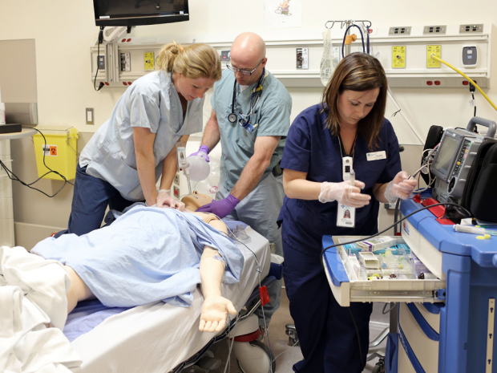

Outil d’aide à la décision concernant le consentement à la réanimation cardiorespiratoire

## Que se passera-t-il après que j’aurai discuté de la RCR avec mon médecin?

Votre décision sera inscrite à votre dossier et n’affectera pas

les autres aspects de vos soins. Le personnel médical s’efforcera de maintenir votre confort tout en vous offrant les soins dont vous avez besoin.

Si vous changez d’idée à propos de la RCR, faites le savoir à un membre de l’équipe des soins intensifs pour qu’il puisse en discuter avec vous et l’inscrire dans votre dossier d’hôpital.

Si vous avez des questions ou des préoccupations à propos de l’information fournie dans cette brochure, sentez-vous à l’aise d’en discuter avec un membre de l’équipe des soins intensifs. Un bio-éthicien ou un accompagnateur spirituel peuvent aider certains patients.

La règle de prédiction GO FAR a été utilisée pour estimer vos chances personnelles de survivre à la réanimation cardiorespiratoire sans déficits cognitifs importants.



3. Ai-je l’impression d’avoir eu une vie bien remplie ou, au contraire, ai-je l’impression d’avoir encore des choses à accomplir?

4. Ai-je des croyances personnelles, spirituelles ou religieuses qui pourraient affecter ma décision d’accepter la réanimation cardiorespiratoire ?

(ex : Certaines personnes croient que la vie est sacrée et qu’elle doit être maintenue à tout prix alors que d’autres croient que c’est Dieu qui décide de leur mort et qu’il faut l’accepter.

)

## Préparation à la rencontre avec le médecin des soins intensifs

Pour vous préparer, vous pouvez dès maintenant réfléchir aux questions suivantes et en discuter avec vos proches au besoin.

1. Quel est mon niveau d’autonomie actuel et serait-ce acceptable pour moi de devenir moins autonome? (ex : aller vivre en CHSLD)

2. Qu’est-ce qui ferait en sorte que prolonger ma vie deviendrait inacceptable?

( ex : ne plus pouvoir communiquer avec les gens)